国家统计局浙江调查总队2025年度考试录用公务员面试公告

根据公务员法和公务员录用有关规定，现就国家统计局浙江调查总队2025年度考试录用公务员面试有关事宜通知如下：
- 面试名单
见附件1。
二、面试确认
请进入面试的考生于2025年2月12日17时前确认是否参加面试，确认方式为电子邮件或传真。要求如下：
（一）我单位已与考生逐一联系，完成面试确认工作。如有进入面试名单但未接到短信通知的考生于2025年2月12日17时前确认是否参加面试，确认方式为通过电子邮件发送参加面试确认书到zjzdrjc@163.com。
（二）电子邮件标题统一写成“XXX确认参加XXX（单位）XX职位面试”，内容见附件2。如网上报名时填报的通讯地址、联系方式等信息发生变化，请在电子邮件中注明。
（三）逾期未确认的，视为自动放弃面试资格。放弃面试的考生请填写《放弃面试资格声明》（见附件3），经本人签名，于2025年2月12日17时前传真至0571-89198661或发送扫描件至zjzdrjc@163.com，不再进入面试程序。未在规定时间内填报放弃声明，又因个人原因不参加面试的，视情节轻重记入诚信档案。
三、资格复审
请考生于2025年2月17日17时前通过电子邮件将以下材料扫描件发送到zjzdrjc@163.com接受资格复审。
（一）本人身份证、学生证或工作证。
（二）公共科目笔试准考证。
（三）考试报名登记表（贴好照片，如实、详细填写个人学习、工作经历，时间必须连续，并注明各学习阶段是否在职学习，取得何种学历和学位，准确填写政治面貌）。
（四）本（专）科、研究生各阶段学历、学位证书，所报职位要求的外语等级证书、职业资格证书等材料。
（五）报考职位所要求的基层工作经历有关材料。在事业单位、国有企业等单位工作过的考生，需提供单位人事部门出具的基层工作经历材料，并注明起止时间和工作地点；在其他经济组织、社会组织等单位工作过的考生，需提供相应劳动合同或缴纳社保记录。
（六）除上述材料外，考生需按照身份类别，提供以下材料：
应届毕业生提供所在学校加盖公章的报名推荐表（须注明培养方式）。
社会在职人员提供所在单位盖章的报名推荐表（确有困难的可推迟至考察阶段提供）。现工作单位与报名时填写单位不一致的，还需提供离职有关材料。
留学回国人员提供教育部留学服务中心认证的国外学历学位认证书。
“大学生村官”项目人员提供由县级及以上组织人事部门出具的服务期满、考核合格的材料；高校毕业生退役士兵提供国防部统一制作的《中国人民解放军士官退出现役证》（或者《中国人民武装警察部队士官退出现役证》）和国家承认的高等学校毕业证书复印件，并由县级及以上退役军人事务部门加盖公章。
复审材料扫描分辨率应不低于300DPI，按以上材料顺序排列，存储为单一PDF文件，文件名以“考生姓名”命名。报送的电子邮件标题统一命名为“姓名+浙江调查总队××职位面试资格复审材料”。材料报送不按要求扫描、存储、命名，影响个人复审结果的，后果由考生个人承担。
考生应对所提供材料的真实性负责，材料不全或主要信息不实，影响资格审查结果的，将取消面试资格。
此外，面试当天还将进行现场资格复审，届时请考生备齐以上材料原件。
四、面试安排
面试将采取现场面试方式进行。
（一）面试时间。
面试于2025年3月3日至3月4日进行，每日上午9:00开始。参加面试的考生须于当日上午8:30前携带身份证和准考证到面试地点报到，并在工作人员引导下进入候考室。截至面试当天上午8:30没有进入候考室的考生，取消考试资格。
（二）面试报到地点。
国家统计局浙江调查总队（地址：杭州市天目山路323号浙江国调大厦）。可乘坐地铁3号线在古墩路站下，由C出口出站后往前走20米即到，方位图详见附件4。
五、体检和考察
（一）综合成绩计算方式。
综合成绩计算:综合成绩=（笔试总成绩÷2）×50%+面试成绩×50%。
（二）体检和考察人选的确定。
参加面试人数与录用计划数比例达到3:1及以上的，面试后应按综合成绩从高到低的顺序1:1确定考察和体检人选；比例低于3:1的，考生面试成绩应达到70分，面试后按综合成绩从高到低的顺序1:1确定考察和体检人选。
（三）体检。
体检于2025年3月5日进行，请于当天上午7:30前到浙江国调大厦（杭州市天目山路323号）一楼大厅集合，届时统一前往，请考生合理安排好行程，注意安全。体检费用由考生本人承担。
（四）考察。
采取个别谈话、实地走访、严格审核人事档案、同本人面谈、查询社会信用记录等方法进行。
联系方式：0571-89198659、89198661（电话）
0571-89198661（传真）。
欢迎各位考生对我们的工作进行监督。

附件：1.面试人员名单
2.面试确认内容（样式）
3.放弃面试资格声明（样式）
4.面试地点方位图及乘车路线

国家统计局浙江调查总队
2025年2月6日
附件1
面试人员名单
（同一职位按考生准考证号排序）

职位名称及代码 | 进入面试  最低分数 | 姓名 | 准考证号 | 面试  时间 | 备注
浙江调查总队业务处室一级主任科员及以下（1）（400110111001） | 132.9 | 潘雯睿 | 137111020200622 | 3月3日
浙江调查总队业务处室一级主任科员及以下（1）（400110111001） | 132.9 | 樊琪 | 137123060603109 | 3月3日
浙江调查总队业务处室一级主任科员及以下（1）（400110111001） | 132.9 | 林婉怡 | 137133010409305 | 3月3日
浙江调查总队业务处室一级主任科员及以下（1）（400110111001） | 132.9 | 徐雨纯 | 137133080201213 | 3月3日
浙江调查总队业务处室一级主任科员及以下（1）（400110111001） | 132.9 | 徐璐 | 137133110201209 | 3月3日
浙江调查总队业务处室一级主任科员及以下（1）（400110111001） | 132.9 | 卓茜雯 | 137135100900327 | 3月3日
浙江调查总队业务处室一级主任科员及以下（2）（400110111002） | 130.5 | 李鑫磊 | 137111070600424 | 3月3日
浙江调查总队业务处室一级主任科员及以下（2）（400110111002） | 130.5 | 吴斌浩 | 137131010901506 | 3月3日
浙江调查总队业务处室一级主任科员及以下（2）（400110111002） | 130.5 | 吴炜明 | 137132010203817 | 3月3日
浙江调查总队业务处室一级主任科员及以下（2）（400110111002） | 130.5 | 林海 | 137133010502430 | 3月3日
浙江调查总队业务处室一级主任科员及以下（2）（400110111002） | 130.5 | 唐文涛 | 137144020102203 | 3月3日
杭州调查队业务处室一级主任科员及以下（1）（400110111004） | 125.7 | 凌立宏 | 137132090101026 | 3月3日
杭州调查队业务处室一级主任科员及以下（1）（400110111004） | 125.7 | 钱晓阳 | 137133040100114 | 3月3日
杭州调查队业务处室一级主任科员及以下（1）（400110111004） | 125.7 | 何禹衡 | 137133050100515 | 3月3日 | 递补
杭州调查队业务处室一级主任科员及以下（1）（400110111004） | 125.7 | 章浩峰 | 137136011202125 | 3月3日
杭州调查队业务处室一级主任科员及以下（2）（400110111005） | 128.9 | 周陈雯淑 | 137131015100312 | 3月3日
杭州调查队业务处室一级主任科员及以下（2）（400110111005） | 128.9 | 胡蝶 | 137132010202109 | 3月3日
杭州调查队业务处室一级主任科员及以下（2）（400110111005） | 128.9 | 孙璇 | 137133020404306 | 3月3日
杭州调查队业务处室一级主任科员及以下（2）（400110111005） | 128.9 | 包冰俏 | 137133070802205 | 3月3日
杭州调查队业务处室一级主任科员及以下（2）（400110111005） | 128.9 | 李思颖 | 137133080201122 | 3月3日
宁波调查队业务处室二级主任科员及以下（1）（400110111006） | 131.3 | 蒋以凡 | 137132010304318 | 3月3日
宁波调查队业务处室二级主任科员及以下（1）（400110111006） | 131.3 | 刘露 | 137133020400319 | 3月3日
宁波调查队业务处室二级主任科员及以下（1）（400110111006） | 131.3 | 沈怡 | 137133020400408 | 3月3日
宁波调查队业务处室二级主任科员及以下（1）（400110111006） | 131.3 | 陈雨汝 | 137133100100605 | 3月3日
宁波调查队业务处室二级主任科员及以下（2）（400110111007） | 128.8 | 厉彬 | 137132040101915 | 3月3日
宁波调查队业务处室二级主任科员及以下（2）（400110111007） | 128.8 | 卢旭荣 | 137133020408305 | 3月3日
宁波调查队业务处室二级主任科员及以下（2）（400110111007） | 128.8 | 汪依 | 137134011703025 | 3月3日
宁波调查队业务处室二级主任科员及以下（2）（400110111007） | 128.8 | 胡晓敏 | 137141090100907 | 3月3日
温州调查队业务处室二级主任科员及以下（400110111009） | 140.5 | 赵璐璐 | 137233030502120 | 3月3日
温州调查队业务处室二级主任科员及以下（400110111009） | 140.5 | 冯怡 | 137233031001518 | 3月3日
温州调查队业务处室二级主任科员及以下（400110111009） | 140.5 | 程慧敏 | 137233031001520 | 3月3日
金华调查队业务处室一级科员（1）（400110111012） | 133.9 | 朱子康 | 137233070300320 | 3月3日
金华调查队业务处室一级科员（1）（400110111012） | 133.9 | 胡泳涛 | 137233070302417 | 3月3日
金华调查队业务处室一级科员（1）（400110111012） | 133.9 | 张子扬 | 137233080201913 | 3月3日
金华调查队业务处室一级科员（2）（400110111013） | 140.6 | 胡燕施 | 137233070301726 | 3月3日
金华调查队业务处室一级科员（2）（400110111013） | 140.6 | 柳佳俊 | 137233070303121 | 3月3日
金华调查队业务处室一级科员（2）（400110111013） | 140.6 | 洪慧萌 | 137233070303130 | 3月3日
衢州调查队业务处室二级主任科员及以下（1）（400110111015） | 137.4 | 方晓翠 | 137233010703525 | 3月3日
衢州调查队业务处室二级主任科员及以下（1）（400110111015） | 137.4 | 王晓琦 | 137233040102316 | 3月3日
衢州调查队业务处室二级主任科员及以下（1）（400110111015） | 137.4 | 蒋兴帆 | 137233080201605 | 3月3日
衢州调查队业务处室二级主任科员及以下（2）（400110111016） | 136.5 | 毛茗萱 | 137233010706616 | 3月3日
衢州调查队业务处室二级主任科员及以下（2）（400110111016） | 136.5 | 柴能 | 137233080202511 | 3月3日
衢州调查队业务处室二级主任科员及以下（2）（400110111016） | 136.5 | 李瑶菱 | 137233080202520 | 3月3日
舟山调查队业务处室四级主任科员及以下（400110111017） | 140.7 | 张天 | 137223050901108 | 3月3日
舟山调查队业务处室四级主任科员及以下（400110111017） | 140.7 | 李文雅 | 137233060103605 | 3月3日
舟山调查队业务处室四级主任科员及以下（400110111017） | 140.7 | 姚坤禄 | 137237080202105 | 3月3日
余杭调查队一级科员（400110111020） | 143.3 | 蓝岚 | 137233010703918 | 3月3日
余杭调查队一级科员（400110111020） | 143.3 | 周宁 | 137233060104918 | 3月3日
余杭调查队一级科员（400110111020） | 143.3 | 赵翌翔 | 137237060201626 | 3月3日
永嘉调查队一级科员（400110111023） | 132.2 | 李以雕 | 137233010703501 | 3月3日
永嘉调查队一级科员（400110111023） | 132.2 | 尤汝汝 | 137233030501711 | 3月3日
永嘉调查队一级科员（400110111023） | 132.2 | 伍宁宇 | 137233031000320 | 3月3日
永嘉调查队一级科员（400110111023） | 132.2 | 周鲁俊 | 137233070302412 | 3月3日
浙江调查总队业务处室一级主任科员及以下（3）（400110111003） | 131.2 | 许敏 | 137133010404004 | 3月4日
浙江调查总队业务处室一级主任科员及以下（3）（400110111003） | 131.2 | 黄雯雯 | 137133010408220 | 3月4日
浙江调查总队业务处室一级主任科员及以下（3）（400110111003） | 131.2 | 毛诺 | 137133020400613 | 3月4日
浙江调查总队业务处室一级主任科员及以下（3）（400110111003） | 131.2 | 郑晓燕 | 137133030201201 | 3月4日
浙江调查总队业务处室一级主任科员及以下（3）（400110111003） | 131.2 | 刘璇 | 137137240102618 | 3月4日
宁波调查队业务处室四级主任科员及以下（3）（400110111008） | 129.5 | 洪毅琳 | 137111070901012 | 3月4日
宁波调查队业务处室四级主任科员及以下（3）（400110111008） | 129.5 | 陈丹琳 | 137133010902003 | 3月4日
宁波调查队业务处室四级主任科员及以下（3）（400110111008） | 129.5 | 张帆 | 137133020402305 | 3月4日
宁波调查队业务处室四级主任科员及以下（3）（400110111008） | 129.5 | 涂枫 | 137144010806217 | 3月4日
嘉兴调查队业务处室二级主任科员及以下（400110111010） | 130.4 | 梅佳玙 | 137233010702518 | 3月4日
嘉兴调查队业务处室二级主任科员及以下（400110111010） | 130.4 | 李奕哲 | 137233010704014 | 3月4日
嘉兴调查队业务处室二级主任科员及以下（400110111010） | 130.4 | 许忻怡 | 137233040103117 | 3月4日
台州调查队业务处室二级主任科员及以下（1）（400110111018） | 140.7 | 王无双 | 137233100102602 | 3月4日
台州调查队业务处室二级主任科员及以下（1）（400110111018） | 140.7 | 王佳怡 | 137233100102603 | 3月4日
台州调查队业务处室二级主任科员及以下（1）（400110111018） | 140.7 | 陈胤君 | 137233100104010 | 3月4日
鄞州调查队一级科员（400110111021） | 140.7 | 邹佳雯 | 137233020101109 | 3月4日
鄞州调查队一级科员（400110111021） | 140.7 | 葛超妍 | 137233020101309 | 3月4日
鄞州调查队一级科员（400110111021） | 140.7 | 王佳怡 | 137233020101614 | 3月4日
瑞安调查队一级科员（400110111022） | 129.5 | 梁淑茹 | 137233030500325 | 3月4日
瑞安调查队一级科员（400110111022） | 129.5 | 陈智 | 137233031002103 | 3月4日
瑞安调查队一级科员（400110111022） | 129.5 | 孙晓梦 | 137233031002907 | 3月4日
苍南调查队一级科员（400110111024） | 136.9 | 金映孜 | 137233030501218 | 3月4日
苍南调查队一级科员（400110111024） | 136.9 | 廖文剑 | 137233060104407 | 3月4日
苍南调查队一级科员（400110111024） | 136.9 | 钱颖颖 | 137242010810830 | 3月4日
桐乡调查队一级科员（400110111025） | 139.8 | 莫佳妍 | 137233040102404 | 3月4日
桐乡调查队一级科员（400110111025） | 139.8 | 徐伊非 | 137233040102422 | 3月4日
桐乡调查队一级科员（400110111025） | 139.8 | 李伟勤 | 137233040102703 | 3月4日
安吉调查队一级科员（400110111026） | 135.0 | 盛佳启 | 137233050101703 | 3月4日
安吉调查队一级科员（400110111026） | 135.0 | 皇甫珂 | 137233050101918 | 3月4日
安吉调查队一级科员（400110111026） | 135.0 | 许厥雅 | 137233050102617 | 3月4日
柯桥调查队一级科员（1）（400110111027） | 136.2 | 陶扬元 | 137233010702406 | 3月4日
柯桥调查队一级科员（1）（400110111027） | 136.2 | 杨之懿 | 137233060103727 | 3月4日
柯桥调查队一级科员（1）（400110111027） | 136.2 | 胡沈均 | 137233060105017 | 3月4日
柯桥调查队一级科员（2）（400110111028） | 136.8 | 陈怡 | 137233010703130 | 3月4日
柯桥调查队一级科员（2）（400110111028） | 136.8 | 徐熠珵 | 137233060102721 | 3月4日
柯桥调查队一级科员（2）（400110111028） | 136.8 | 王卓尔 | 137233060103005 | 3月4日
嵊州调查队一级科员（400110111029） | 128.4 | 谢楠 | 137233060102629 | 3月4日
嵊州调查队一级科员（400110111029） | 128.4 | 沈思婷 | 137233060102711 | 3月4日
嵊州调查队一级科员（400110111029） | 128.4 | 戴永昌 | 137233060104602 | 3月4日
新昌调查队一级科员（400110111030） | 137.5 | 吴梦婷 | 137233060103223 | 3月4日
新昌调查队一级科员（400110111030） | 137.5 | 许斌斌 | 137233060103618 | 3月4日
新昌调查队一级科员（400110111030） | 137.5 | 袁珂娜 | 137233060104221 | 3月4日
义乌调查队一级科员（400110111032） | 140.9 | 吴佳楠 | 137233070300927 | 3月4日
义乌调查队一级科员（400110111032） | 140.9 | 颜晓彤 | 137233070301128 | 3月4日
义乌调查队一级科员（400110111032） | 140.9 | 张霄路 | 137244011010711 | 3月4日
临海调查队一级科员（400110111033） | 139.8 | 高楚添 | 137233020100807 | 3月4日
临海调查队一级科员（400110111033） | 139.8 | 楼佳慧 | 137233020102806 | 3月4日
临海调查队一级科员（400110111033） | 139.8 | 徐莞嫣 | 137233100103418 | 3月4日

附件2

XX确认参加XX（单位）XX职位面试

国家统计局浙江调查总队：
本人XXX，身份证号：XXXXXXXXXXXXXXXXXX，公共科目笔试总成绩：XXXXX，报考XX职位（职位代码XXXXXXX），已进入该职位面试名单。我能够按照规定的时间和要求参加面试。

姓名（如果传真需手写签名）：
日期：

附件3

放弃面试资格声明

国家统计局浙江调查总队：
本人XXX，身份证号：XXXXXXXXXXXXXXXXXX，报考XX职位（职位代码XXXXXXXXX），已进入该职位面试名单。现因个人原因，自愿放弃参加面试，特此声明。
联系电话：XXX-XXXXXXXX

姓名（考生本人手写签名）：
日期：

身份证复印件粘贴处

附件4

面试地点方位图及乘车路线
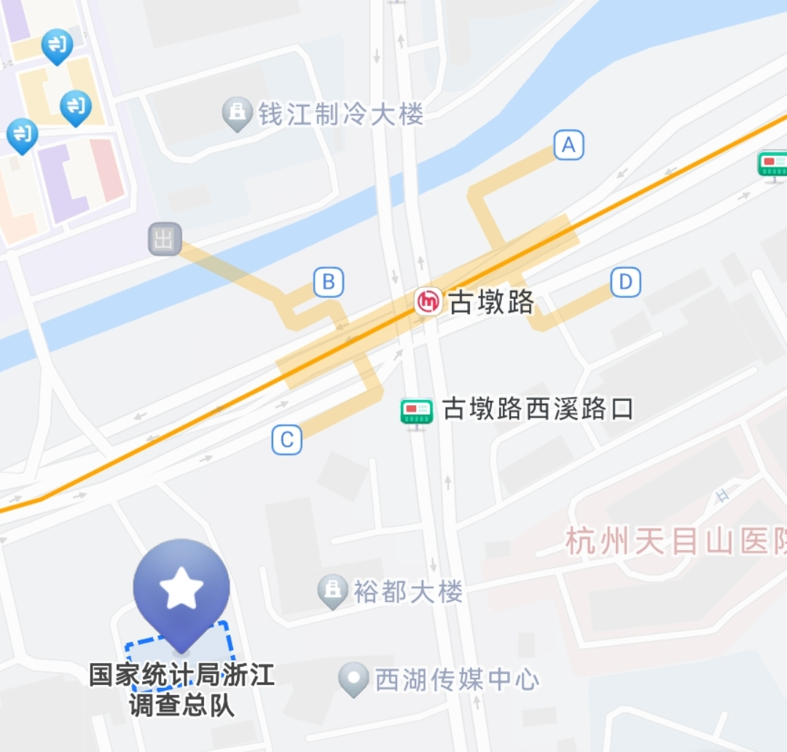
乘车路线：坐地铁3号线在古墩路站下，由C出口出站后往前走20米即到国调大厦。

